 | Powiatowy Urząd Pracy  Rynek 27, 58–200 Dzierżoniów  tel.: /74/ 832 03 80, fax. /74/ 831 23 47  e-mail: sekretariat@pupdzierzoniow.pl  www.pupdzierzoniow.pl

o sytuacji na rynku pracy
w powiecie dzierżoniowskim
w KWIETNIU 2013 roku

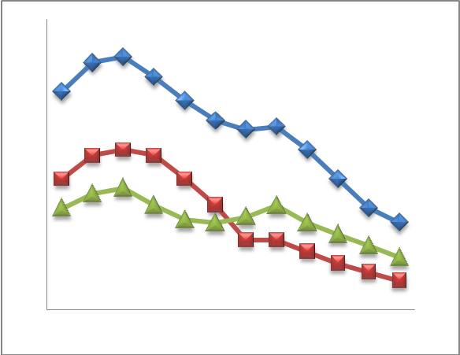
POWIATOWA STOPA BEZROBOCIA
NA KONIEC MARCA 2013 ROKU
OSIĄGNĘŁA POZIOM 21,9 % /wykres 1/
to jest o 0,1 p.p. mniej niż w poprzednim miesiącu
(22,0 % na koniec LUTEGO 2013 r.)
PLASUJE POWIAT NA 12 miejscu w województwie,
94 miejscu w kraju.
STOPA BEZROBOCIA w województwie: 14,5 %
w kraju: 14,3 %

STRUKTURA BEZROBOTNYCH

Na koniec kwietnia w ewidencji tutejszego urzędu pozostawało 7 069 osób bezrobotnych
(to jest o 164 osoby mniej niż w poprzednim miesiącu) /wykres 2/.
Zarejestrowani pochodzą z gmin /tab. 1, wykres 3/:
- m. Dzierżoniów 2 213 os.,
- m. Bielawa 2 025 os.,
- m. Pieszyce 687 os.,
- g. Dzierżoniów 687 os.,
- m. Piława Górna 612 os.,
- m i g. Niemcza 398 os.,
- g. Łagiewniki 447 os.

Wśród zarejestrowanych osób bezrobotnych /tab. 2, 3/:
- 74,2 % nie posiada prawa do zasiłku,
- 46,8 % stanowią kobiety,
- 18,6 % zamieszkuje na wsi,
- 7,7 % to osoby dotychczas niepracujące.

Populacja osób będących w „szczególnej sytuacji na rynku pracy” /definicja - ustawa o promocji zatrudnienia i instytucjach rynku pracy/,
ukształtowała się na poziomie /tab.4/:

osoby bezrobotne  „w szczególnej sytuacji na rynku pracy” | % wszystkich zarejestrowanych  os. bezrobotnych

bez wykształcenia średniego | 61,3%
długotrwale bezrobotni | 42,3%
bez kwalifikacji zawodowych | 34,0%
powyżej 50 roku życia | 30,9%
bez doświadczenia zawodowego | 11,6%
do 25 roku życia | 14,1%
samotnie wychowujący co najmniej jedno dziecko do 18 roku życia | 11,7%
niepełnosprawni | 9,4%
kobiety, które nie podjęły zatrudnienia po urodzeniu dziecka | 7,2%
którzy po odbyciu kary pozbawienia wolności nie podjęli zatrudnienia | 2,0%
którzy ukończyli szkołę wyższą do 27 roku życia | 0,7%

BILANS BEZROBOTNYCH
/tab.5/

W KWIETNIU:
- zarejestrowano 720 osoby /wykres 4/,
z tego:
- kobiet 330,
- mężczyzn 390,

w tym:
- bez prawa do zasiłku 539,
- dotychczas niepracujących 74,
- po raz pierwszy 78,

  - wyłączono z ewidencji 884 osoby /wykres 5 /,
z tego:
- kobiet 403,
- mężczyzn 481,

w tym z tytułu:
- podjęcia pracy 460,
- niepotwierdzenia gotowości do podjęcia pracy 250,
- dobrowolnej rezygnacji ze statusu 70,
- odmowy bez uzasadnionej przyczyny przyjęcia
propozycji odpowiedniego zatrudnienia
lub innej pracy zarobkowej, lub uczestnictwa
w aktywnych programach rynku pracy 47,
- inne 97.

SPADEK / PRZYROST BEZROBOCIA

W kwietniu odnotowano spadek bezrobocia
w stosunku do poprzedniego miesiąca o 164 osoby.

/wykres przedstawia zmiany bezrobocia w ciągu ostatnich 13 miesięcy
z wyznaczoną linią trendu/.

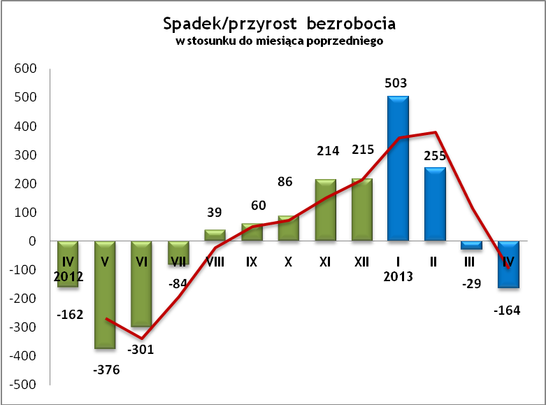

OFERTY PRACY

Do urzędu wpłynęło 158 oferty pracy
/wolnych miejsc zatrudnienia/, dotyczyły one stanowisk:

STANOWISKO | L. OS.
opiekunka | 50
kierowca | 39
sprzedawca / handlowiec | 15
pracownik gastronomii | 12
doradca klienta | 11
pracownik gospodarczy | 8
pracownik produkcji | 5
kamieniarz | 3
spedytor | 2
pracownik działu kadr | 2
inne | 11

Na jeden zgłoszony wakat przypadało 45 zarejestrowanych bezrobotnych, podczas gdy rok wcześniej (IV 2012 r.)
– 46 zarejestrowanych na jeden wakat.

INDYWIDUALNY PLAN DZIAŁANIA

Indywidualny Plan Działania (IPD)
- jest to osobisty program poszukiwania pracy przygotowany przy współpracy osoby bezrobotnej lub poszukującej pracy z pośrednikiem pracy, doradcą zawodowym, specjalistą do spraw szkoleń lub też liderem Klubu Pracy;
- polega na ustaleniu z pozostającym bez pracy szeregu działań dostosowanych do jego sytuacji osobistej i lokalnego rynku pracy;
- efektem podjętych działań jest zatrudnienie osoby, podjęcie przez nią działalności gospodarczej lub innej pracy zarobkowej.

W miesiącu sprawozdawczym:
- przygotowano IPD | 255
- przerwali realizację IPD | 137
- w tym z tytułu podjęcia pracy | 66

W końcu miesiąca sprawozdawczego:
- bezrobotni realizujący IPD | 2 465
- w tym kobiety | 1 321

Osoby bezrobotne realizujące IPD stanowiły 34,9 % wszystkich zarejestrowanych osób bezrobotnych.

REALIZOWANE PROJEKTY


"CHWYTAJ DZIEŃ"
REALIZOWANE DZIAŁANIA
(zgodnie z ustawą o promocji zatrudnienia i instytucjach rynku pracy):

 jednorazowe środki na podjęcie działalności gospodarczej – bezzwrotna pomoc finansowa w rozpoczęciu działalności gospodarczej /kwota środków nie może być wyższa niż 6 – krotna wysokość przeciętnego wynagrodzenia/.

 staż - umożliwiający zdobycie doświadczenia zawodowego, nowych kwalifikacji, umiejętności zawodowych. Uczestnik stażu otrzymuje:
- stypendium w wysokości 120 % zasiłku dla bezrobotnych;
- ubezpieczenie emerytalne, rentowe i wypadkowe;
- 2 dni wolne za każde 30 dni odbywania stażu;
- zaświadczenie o odbyciu stażu.

 wyposażenie lub doposażenie stanowiska pracy – zrefundowanie podmiotowi prowadzącemu działalność gospodarczą kosztów wyposażenia lub doposażenia stanowiska pracy dla skierowanego bezrobotnego
/kwota środków nie może być wyższa niż 6 – krotna wysokość przeciętnego wynagrodzenia/.

 prace interwencyjne – zrefundowanie pracodawcy, który zatrudnił
w ramach prac interwencyjnych skierowanego bezrobotnego, części
kosztów wynagrodzenia oraz składek na ubezpieczenie społeczne
(liczonych od wysokości wynagrodzenia refundowanego).

RUSZAJ Z NAMI NA RYNEK PRACY
ZAPRASZAMY !!!
- PUP Dzierżoniów– Rynek 27, parter, pokój nr 3 i 5.
- Filia w Bielawie – ul. Wolności 109, parter, pokój nr 2.
WYDATKI FUNDUSZU PRACY
W 2013 r. ze środków Funduszu Pracy wydano | 8 253,4 | tys. zł, z tego /wykres 7,8/:
W 2013 r. ze środków Funduszu Pracy wydano | [tys. zł] | %
formy obligatoryjne | 6 772,5 | 100,00%
zasiłki dla bezrobotnych | 6 524,6 | 96,34%
dodatki aktywizacyjne | 247,9 | 3,66%
 | [tys. zł] |  | liczba osób | w tym osoby niepełnosprawne
programy aktywizacji bezrobotnych (w tym osoby, które rozpoczęły program w latach wcześniejszych i kontynuowały go w 2013 r.) | 1 298,2 | 100,00% | 511 | 77
stypendia stażowe | 385,7 | 29,71% | 190 | 10
jednorazowe środki na podjęcie działalności gospodarczej | 448,7 | 34,56% | 25 | 1
refundacja kosztów wyposażenia lub doposażenia stanowisk pracy - liczba stanowisk | 296,8 | 22,86% | 19 | 0
roboty publiczne - liczba uczestników | 19,0 | 1,46% | 15 | 1
prace interwencyjne - liczba uczestników | 13,5 | 1,04% | 9 | 1
zwrot kosztów przejazdu, zakwaterowania | 5,4 | 0,42% | 33 | 7
szkolenia dla bezrobotnych (kwota należna instytucji szkoleniowej) | 0,0 | 0,00% | 111 | 20
stypendia szkoleniowe | 69,2 | 5,33% | 111 | 20
studia podyplomowe (kwota należna organizatorowi studiów) | 38,5 | 2,97% | 32 | 0
stypendia za okres studiów podyplomowych | 19,1 | 1,47% | 32 | 0
koszty badań lekarskich | 2,3 | 0,18% | 77 | 37
pozostałe wydatki | 182,7

Dzierżoniów, .06.2013 r.

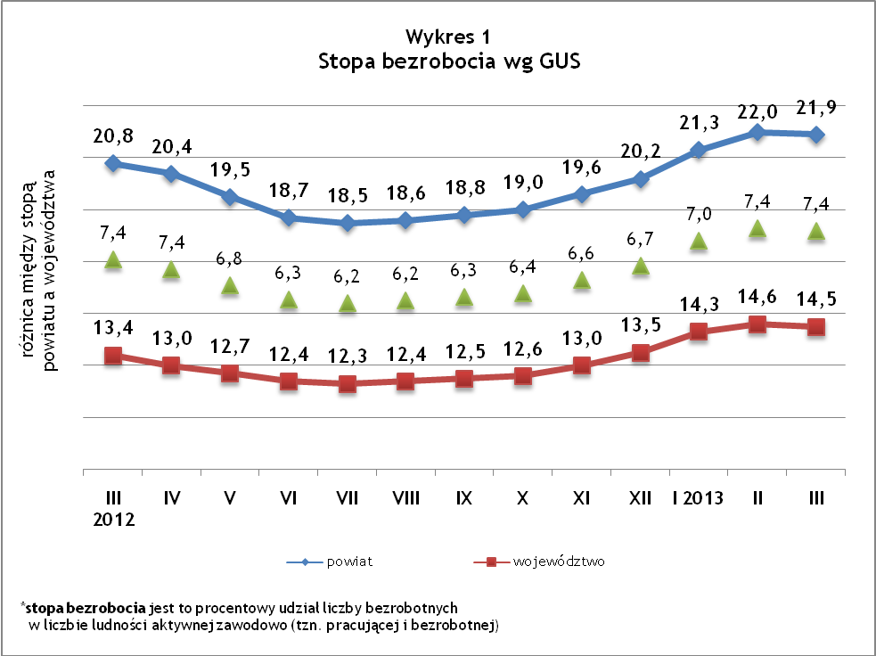
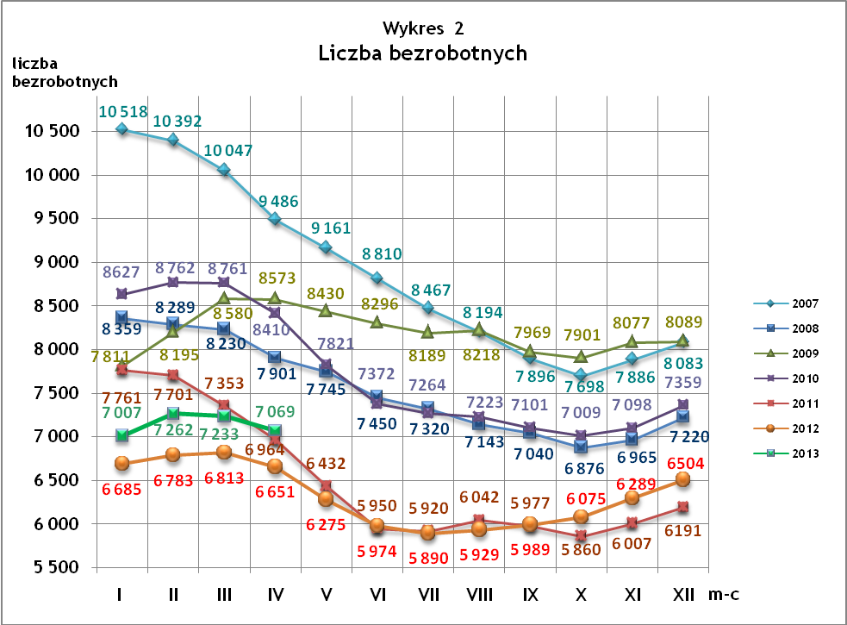
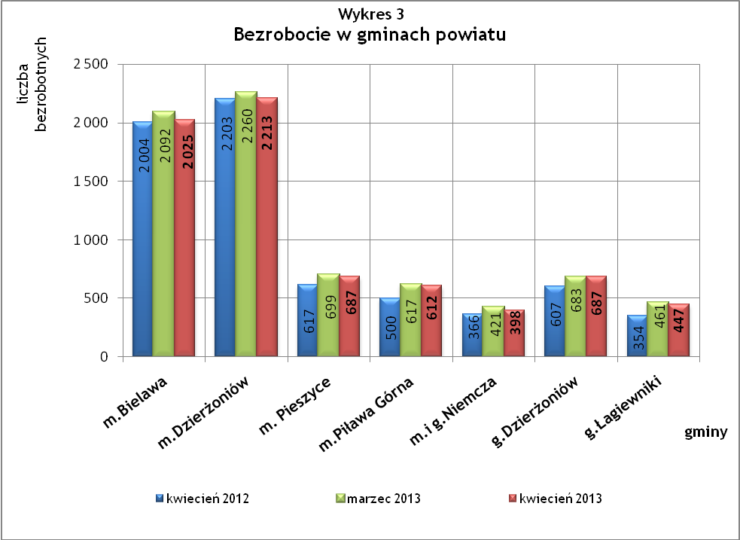

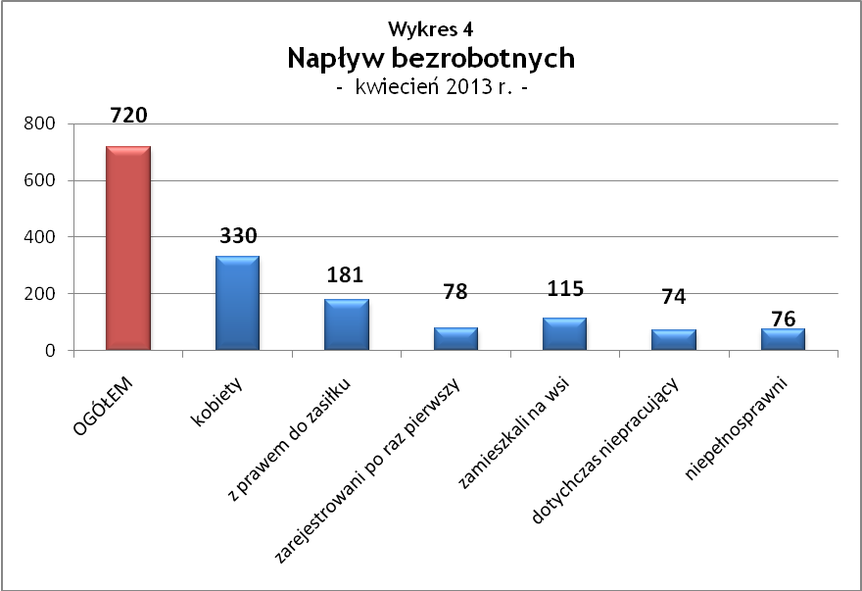

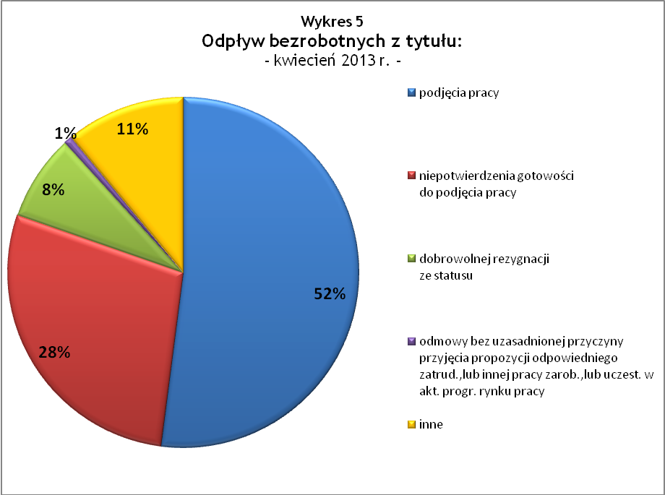

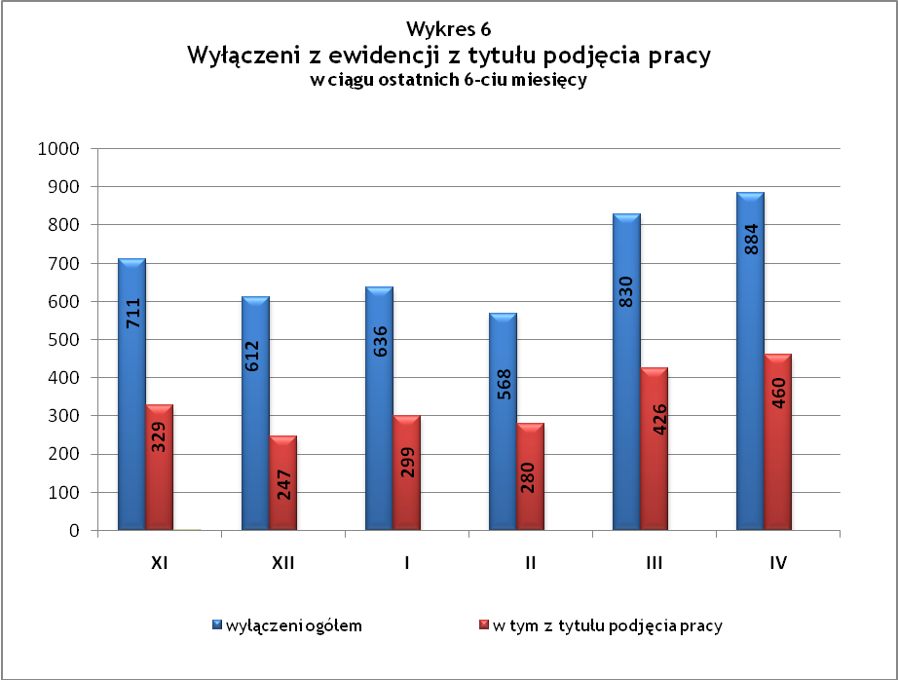

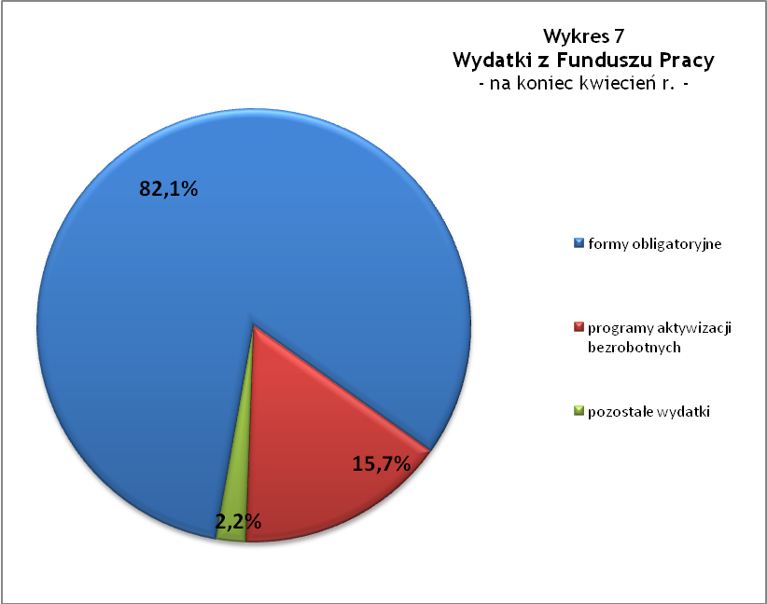

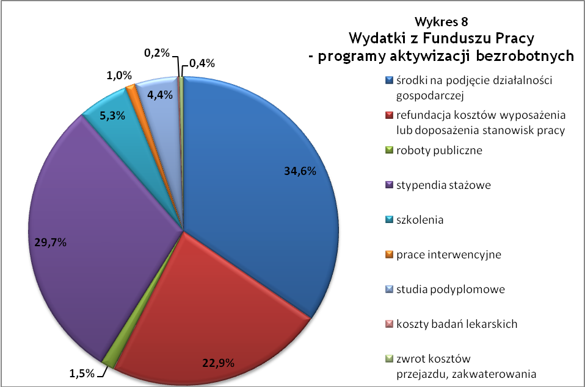

Tabela 1
Bezrobocie w gminach powiatu
GMINY |  | liczba zarejestrowanych bezrobotnych (ogółem i kobiety) |  |  | przyrost/spadek w stosunku do poprzedniego:
 |  |  |  |  | roku |  | miesiąca
 |  | IV 2012 | III 2013 | IV 2013 | ogółem | % | ogółem | %
m Bielawa | o | 2 004 | 2 092 | 2 025 | 21 | 1,0 | -67 | -3,2
m Bielawa | k | 1003 | 1 004 | 978 | -25 | -2,5 | -26 | -2,6
m Dzierżoniów | o | 2 203 | 2 260 | 2 213 | 10 | 0,5 | -47 | -2,1
m Dzierżoniów | k | 1 108 | 1 075 | 1 035 | -73 | -6,6 | -40 | -3,7
m Pieszyce | o | 617 | 699 | 687 | 70 | 11,3 | -12 | -1,7
m Pieszyce | k | 299 | 321 | 318 | 19 | 6,4 | -3 | -0,9
m Piława Górna | o | 500 | 617 | 612 | 112 | 22,4 | -5 | -0,8
m Piława Górna | k | 252 | 268 | 265 | 13 | 5,2 | -3 | -1,1
m i g Niemcza | o | 366 | 421 | 398 | 32 | 8,7 | -23 | -5,5
m i g Niemcza | k | 179 | 189 | 186 | 7 | 3,9 | -3 | -1,6
g Dzierżoniów | o | 607 | 683 | 687 | 80 | 13,2 | 4 | 0,6
g Dzierżoniów | k | 294 | 301 | 299 | 5 | 1,7 | -2 | -0,7
g Łagiewniki | o | 354 | 461 | 447 | 93 | 26,3 | -14 | -3,0
g Łagiewniki | k | 175 | 223 | 227 | 52 | 29,7 | 4 | 1,8
POWIAT | o | 6 651 | 7 233 | 7 069 | 418 | 6,3 | -164 | -2,3
POWIAT | k | 3 310 | 3 381 | 3 308 | -2 | -0,1 | -73 | -2,2

Tabela 2
Zmiany poziomu bezrobocia
wyszczególnienie | liczba zarejestrowanych bezrobotnych |  |  | przyrost/spadek w stosunku do poprzedniego:
wyszczególnienie |  |  |  | roku |  | miesiąca
wyszczególnienie | IV 2012 | III 2013 | IV 2013 | ogółem | % | ogółem | %
1. bezrobotni - ogółem | 6 651 | 7 233 | 7 069 | 418 | 6,3 | -164 | -2,3
w tym: kobiety | 3 310 | 3 381 | 3 308 | -2 | -0,1 | -73 | -2,2
mężczyźni | 3 341 | 3 852 | 3 761 | 420 | 12,6 | -91 | -2,4
z prawem do zasiłku | 1 764 | 1 897 | 1 821 | 57 | 3,2 | -76 | -4,0
bez prawa do zasiłku | 4 887 | 5 336 | 5 248 | 361 | 7,4 | -88 | -1,6
dotychczas niepracujący | 529 | 553 | 541 | 12 | 2,3 | -12 | -2,2
zamieszkali na wsi | 1 133 | 1 335 | 1 314 | 181 | 16,0 | -21 | -1,6
2. poszukujący pracy | 37 | 30 | 34 | -3 | -8,1 | 4 | 13,3

Tabela 3
Bezrobotni bez prawa do zasiłku
GMINY | liczba bezrobotnych |  |  | w tym bez prawa do zasiłku |  |  | % udział bezrobotnych bez prawa do zasiłku
GMINY | IV 2012 | III 2013 | IV 2013 | IV 2012 | III 2013 | IV 2013 | IV 2012 | III 2013 | IV 2013
m Bielawa | 2 004 | 2 092 | 2 025 | 1 438 | 1 541 | 1 498 | 71,8% | 73,7% | 74,0%
m Dzierżoniów | 2 203 | 2 260 | 2 213 | 1 649 | 1 693 | 1 668 | 74,9% | 74,9% | 75,4%
m Pieszyce | 617 | 699 | 687 | 456 | 531 | 524 | 73,9% | 76,0% | 76,3%
m Piława Górna | 500 | 617 | 612 | 341 | 407 | 417 | 68,2% | 66,0% | 68,1%
m i g Niemcza | 366 | 421 | 398 | 274 | 319 | 302 | 74,9% | 75,8% | 75,9%
g Dzierżoniów | 607 | 683 | 687 | 476 | 516 | 517 | 78,4% | 75,5% | 75,3%
g Łagiewniki | 354 | 461 | 447 | 253 | 329 | 322 | 71,5% | 71,4% | 72,0%
POWIAT | 6 651 | 7 233 | 7 233 | 4 887 | 5 336 | 5 336 | 73,5% | 73,8% | 73,8%

Tabela 4
Struktura i bilans bezrobotnych w szczególnej sytuacji na rynku pracy
Bezrobotni będący w szczególnej sytuacji na rynku pracy |  | liczba zarejestrowanych bezrobotnych (ogółem i kobiet) |  |  |  | przyrost/ spadek w stosunku do poprzedniego
 |  | IV 2012 | III 2013 | IV 2013 | % ogółu | roku | miesiąca
Liczba bezrobotnych | o | 6 651 | 7 233 | 7 069 | 100,0% | 418 | -164
w tym: | k | 3 310 | 3 381 | 3 308 | 46,8% | -2 | -73
do 25 roku życia | o | 980 | 1 042 | 999 | 14,1% | 19 | -43
do 25 roku życia | k | 577 | 551 | 522 | 7,4% | -55 | -29
którzy ukończyli szkołę wyższą, do 27 roku życia | o | 56 | 65 | 50 | 0,7% | -6 | -15
którzy ukończyli szkołę wyższą, do 27 roku życia | k | 36 | 52 | 38 | 0,5% | 2 | -14
długotrwale bezrobotni | o | 2 813 | 2 952 | 2 990 | 42,3% | 177 | 38
długotrwale bezrobotni | k | 1 534 | 1 576 | 1 583 | 22,4% | 49 | 7
kobiety, które nie podjęły zatrudnienia po urodzeniu dziecka | o/k | 463 | 500 | 511 | 7,2% | 48 | 11
powyżej 50 roku życia | o | 1 967 | 2 141 | 2 183 | 30,9% | 216 | 42
powyżej 50 roku życia | k | 697 | 736 | 737 | 10,4% | 40 | 1
bez kwalifikacji zawodowych | o | 2 432 | 2 478 | 2 401 | 34,0% | -31 | -77
bez kwalifikacji zawodowych | k | 1 362 | 1 303 | 1 258 | 17,8% | -104 | -45
bez doświadczenia zawodowego | o | 808 | 835 | 817 | 11,6% | 9 | -18
bez doświadczenia zawodowego | k | 488 | 488 | 471 | 6,7% | -17 | -17
bez wykształcenia średniego | o | 4 062 | 4 461 | 4 335 | 61,3% | 273 | -126
bez wykształcenia średniego | k | 1 675 | 1 694 | 1 644 | 23,3% | -31 | -50
samotnie wychowujący co najmniej jedno dziecko do 18 roku życia | o | 768 | 845 | 830 | 11,7% | 62 | -15
 | k | 649 | 692 | 675 | 9,5% | 26 | -17
którzy po odbyciu kary pozbawienia wolności nie podjęli zatrudnienia | o | 144 | 141 | 140 | 2,0% | -4 | -1
 | k | 11 | 13 | 13 | 0,2% | 2 | 0
niepełnosprawni | o | 644 | 669 | 662 | 9,4% | 18 | -7
niepełnosprawni | k | 310 | 300 | 308 | 4,4% | -2 | 8

Tabela 5
Napływ i odpływ bezrobotnych
wyszczególnienie | miesiąc sprawozdawczy |  |  | przyrost/spadek w stosunku do poprzedniego:
wyszczególnienie | 2012 | 2013 |  | roku | miesiąca
wyszczególnienie | IV | III | IV | roku | miesiąca
1. napływ bezrobotnych - ogółem | 684 | 801 | 720 | 36 | -81
w tym:
- kobiety | 336 | 347 | 330 | -6 | -17
- mężczyźni | 348 | 454 | 390 | 42 | -64
- z prawem do zasiłku | 199 | 216 | 181 | -18 | -35
- bez prawa do zasiłku | 485 | 585 | 539 | 54 | -46
- poprzednio pracujący | 629 | 716 | 646 | 17 | -70
- dotychczas niepracujący | 55 | 85 | 74 | 19 | -11
- niepełnosprawni | 44 | 75 | 76 | 32 | 1
- zamieszkali na wsi | 109 | 146 | 115 | 6 | -31
- zarejestrowani po raz pierwszy | 85 | 93 | 78 | -7 | -15
2. odpływ bezrobotnych - ogółem | 846 | 830 | 884 | 38 | 54
w tym:
- kobiety | 357 | 399 | 403 | 46 | 4
- mężczyźni | 489 | 431 | 481 | -8 | 50
w tym m.in. z tytułu:
- podjęcia pracy | 400 | 426 | 460 | 60 | 34
- niepotwierdzenia gotowości do pracy | 291 | 261 | 250 | -41 | -11
- dobrowolnej rezygnacji ze statusu | 61 | 49 | 70 | 9 | 21

Tabela 6
Liczba niepełnosprawnych bezrobotnych i poszukujących pracy zarejestrowanych w 2013 r.
miesiąc | bezrobotni |  |  | poszukujący pracy
miesiąc | ogółem | w tym niepełnosprawni | % | ogółem | w tym niepełnosprawni niepozostający w zatrudnieniu | %
styczeń | 7 007 | 654 | 9,33% | 36 | 19 | 52,78%
luty | 7 262 | 659 | 9,07% | 31 | 18 | 58,06%
marzec | 7 233 | 669 | 9,25% | 30 | 18 | 60,00%
kwiecień | 7 069 | 662 | 9,36% | 34 | 15 | 44,12%

dotyczy osób bezrobotnych

